104年礁溪國中藝文領域
活動照片
學校名稱：礁溪國中
活動名稱：三年級畢業歡送會
活動時間：104.6.3
照片說明：全校歡送會暨社團成果展場地由學生設計及完成

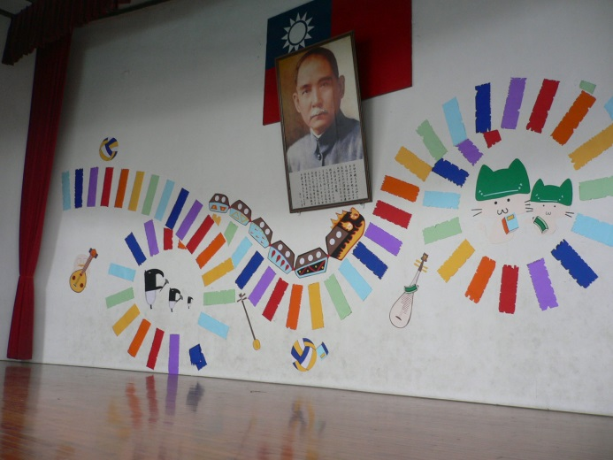 | 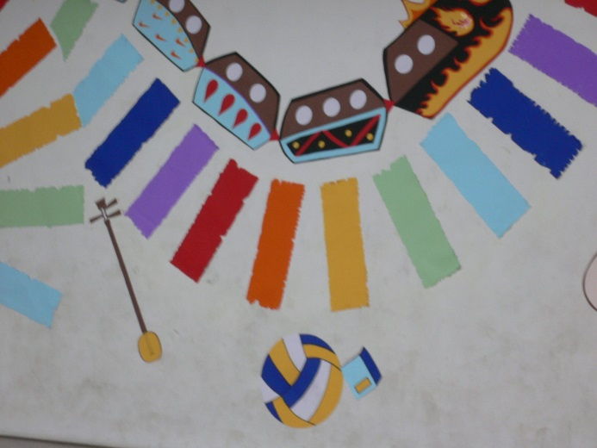
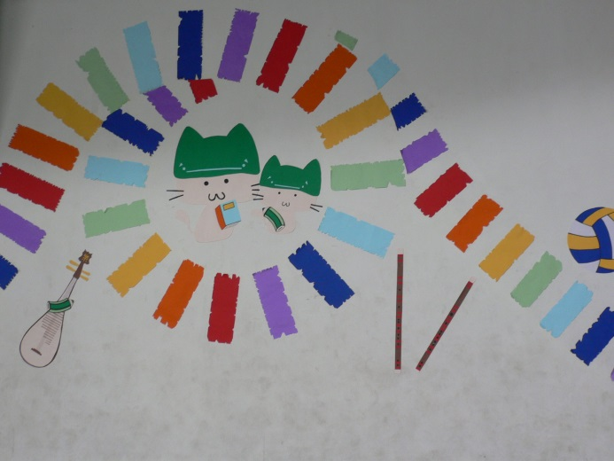 | 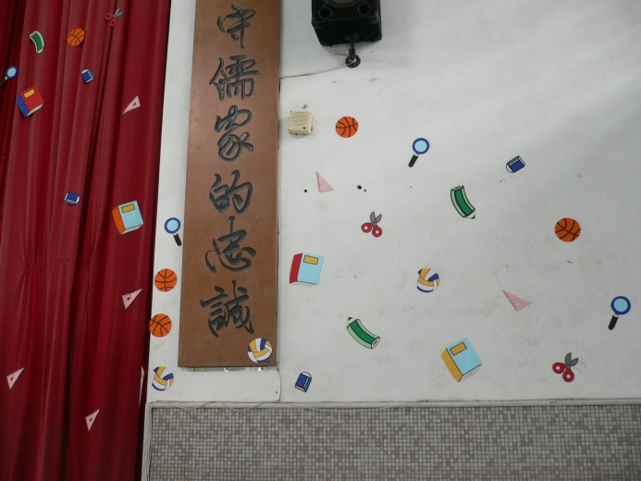

104年礁溪國中藝文領域
活動照片
學校名稱：礁溪國中
活動名稱：礁溪國中第45屆畢業典禮
活動時間：104.6.12
照片說明：畢業典禮場地由三年級同學設計及完成
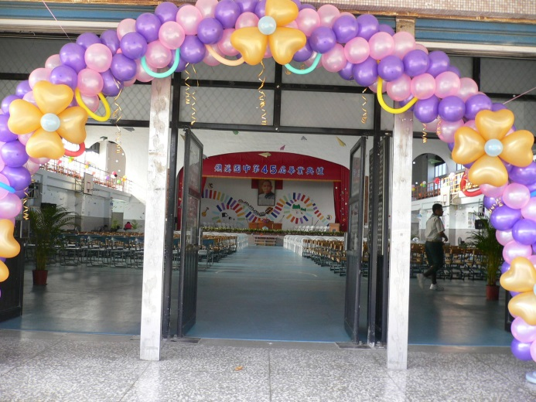 | 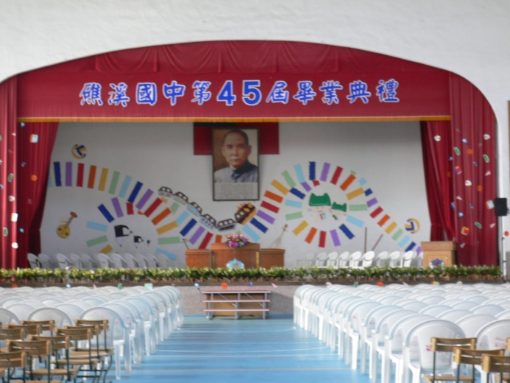
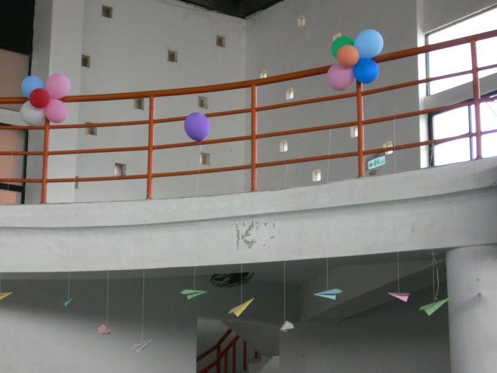 | 